合同签署事件证书申请

1. 业主和中标方先点【小螺丝】完善个人信息保存，尤其是手机号、姓名、身份证号，信息要与申请证书的信息一致。

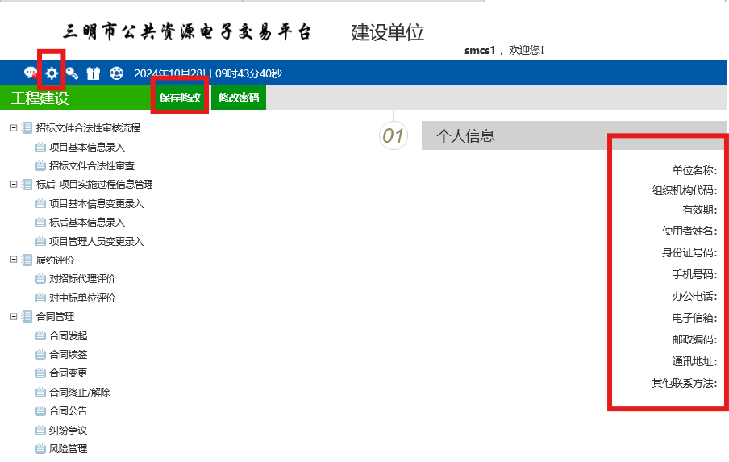

一、首先PC端操作

1. 挑选合同模板后进入文档.

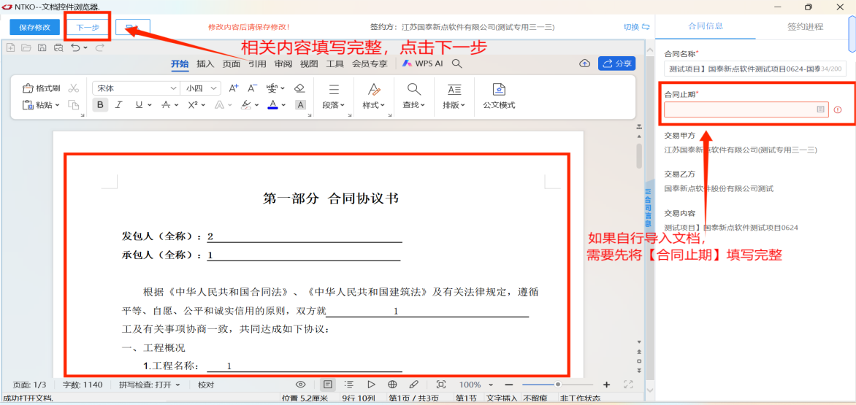

2.选择①【手机扫码】—②【事件证书申请】

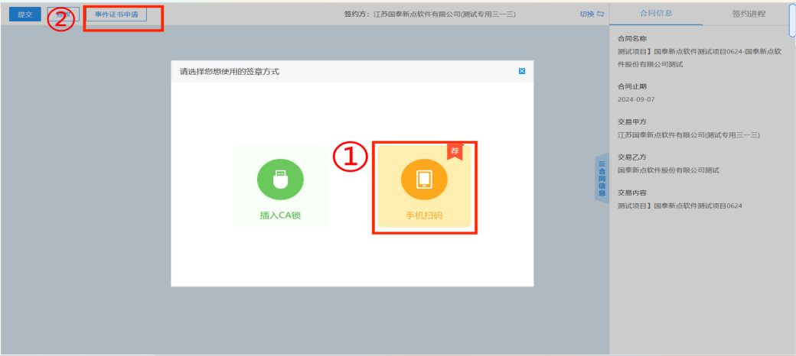

1. 其次手机端操作
2. 手机打开【新点标证通APP】选择【三明市公共资源交易中心电子交易平台】。

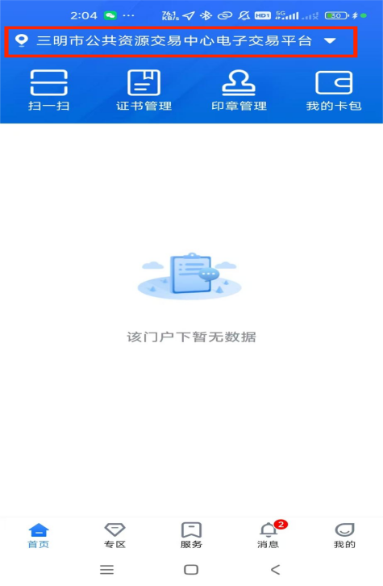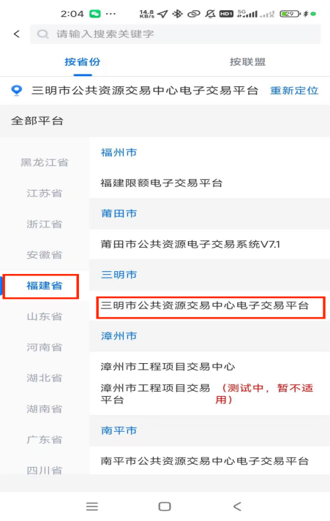

1. 点击【扫一扫】，扫描合同页面弹出的二维码。

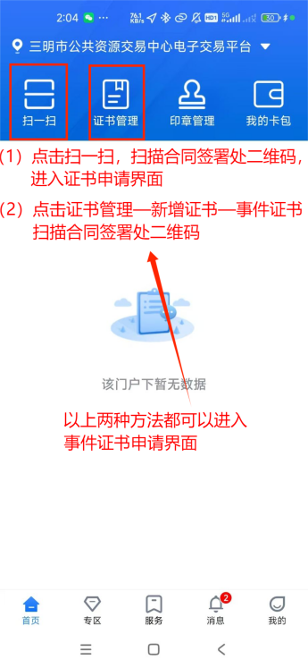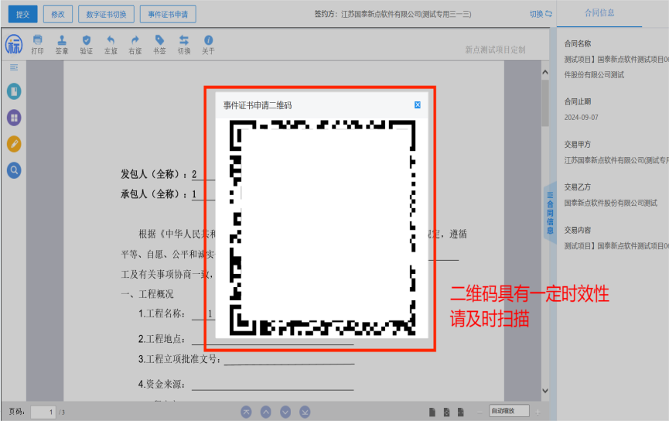

1. 根据手机页面提示完成信息录入，提交申请后等待客服审核通过即可使用。（审核时间一般为1~3日）

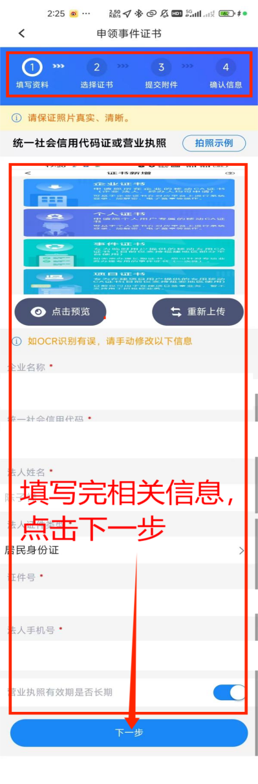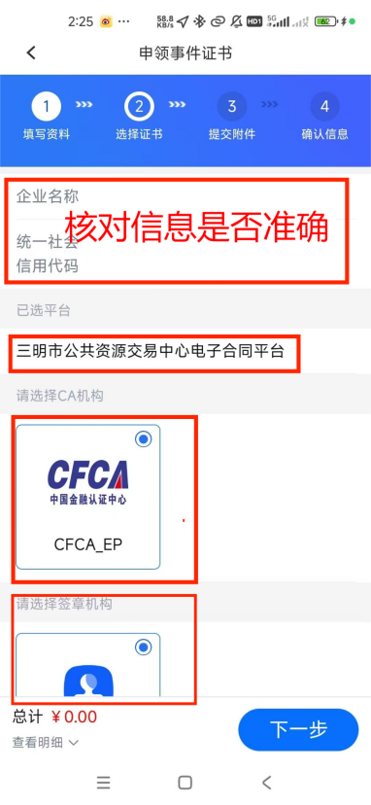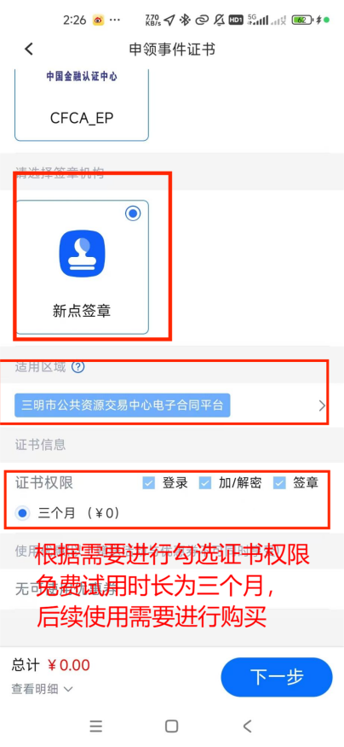

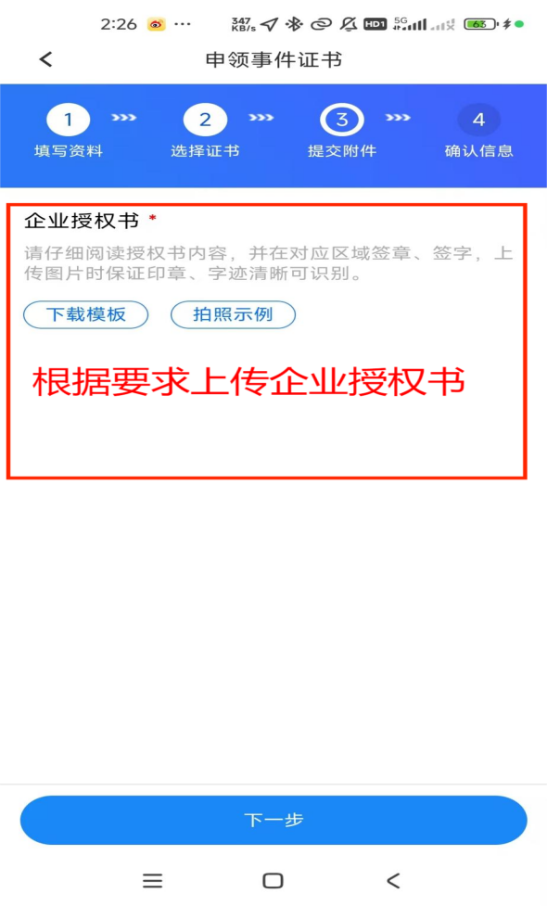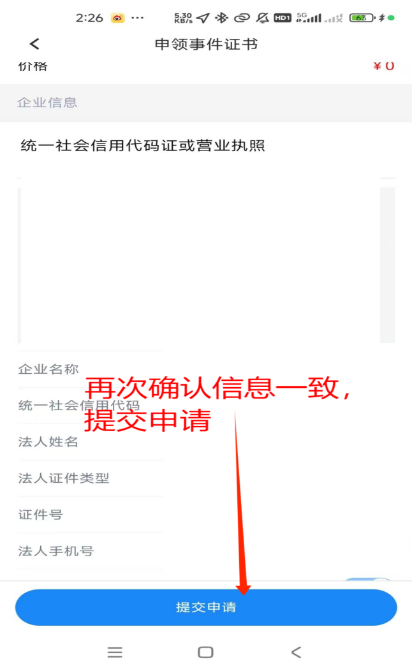

1. 审核通过后会有短信提示，进入APP—【我的】—【我的订单】，订单状态显示【已完成】，点击【下载证书】进入订单详情，首次下载需要设置证书密码。证书下载完成后会进行【证书下载检测】，检测中请勿退出页面。

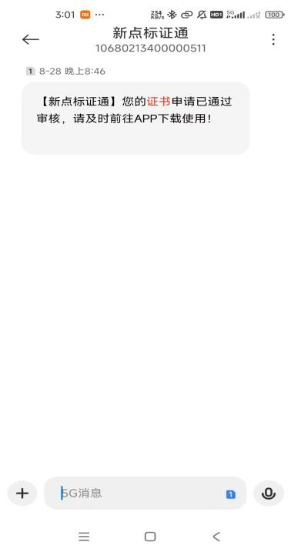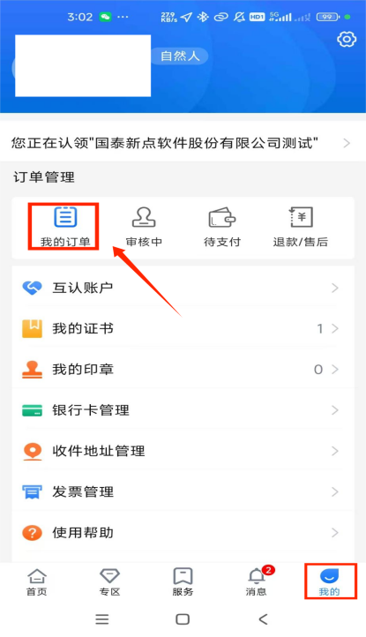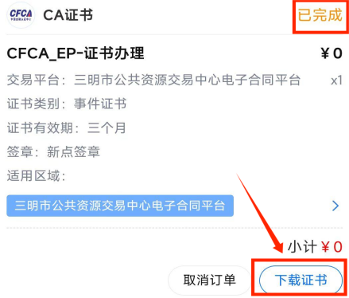

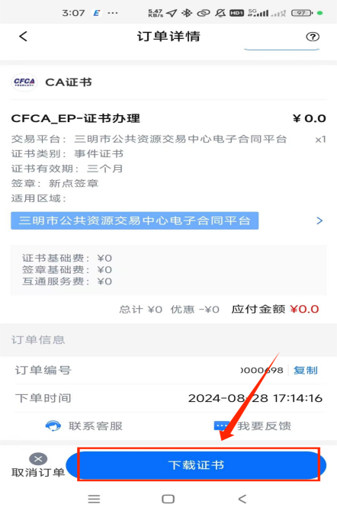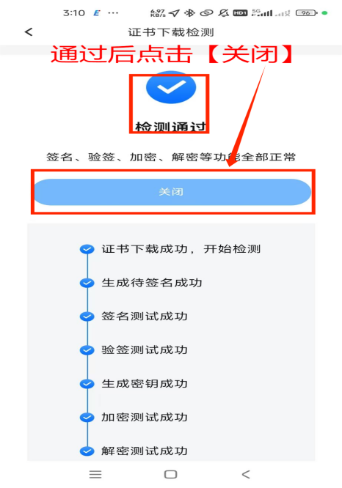

1. 最后回到PC端

点击【签章】，使用【新点标证通APP】进行扫码选择证书，点击【确认】

